Федеральное государственное автономное образовательное

учреждение высшего образования

«Национальный исследовательский университет

Высшая школа экономики»

Московский институт электроники и математики им. А.Н.Тихонова НИУ ВШЭ

Департамент компьютерной инженерии

**Пользовательская документация по использованию оснастки для проведения измерений и моделированию ОУ**

Москва 2023

# Разработка моделей тестовых структур

Для разработки SPICE-моделей npn и pnp биполярных транзисторов необходимо провести измерения статических и динамических характеристик транзисторов каждого типа. Для этого этапа нужно собрать схемы.

Измерения статических характеристик тестовых структур биполярных транзисторов следует проводить с помощью прецизионного мультиметра Keithley 2602 по четырехпроводной схеме, а для измерения динамических характеристик нужно использовать генератор АКИП-3417 и осциллограф АКИП-4134. В ходе процесса измерений могут быть найдены транзисторы, работающие некорректно.

Все результаты выводятся в Excel на одну таблицу и строится график, далее находятся средние значения для npn и pnp транзисторов. Пример вывода всех характеристик представлен на рис. 1.

Для построения графика динамических характеристик необходимо оцифровать полученные с осциллографа результаты с помощью специальной программы и далее по точкам построить график в Excel. На осциллографе нужно смотреть время задержки выходного сигнала от входного сигнала, а также время нарастания переднего и заднего фронта.

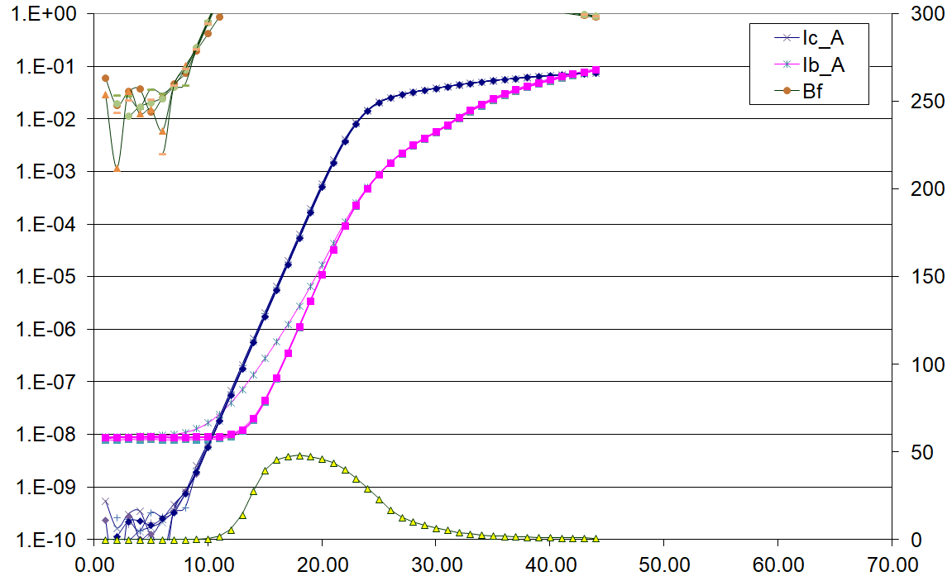

Рисунок 1 – Характеристика Гуммеля всех измеренных pnp транзисторов

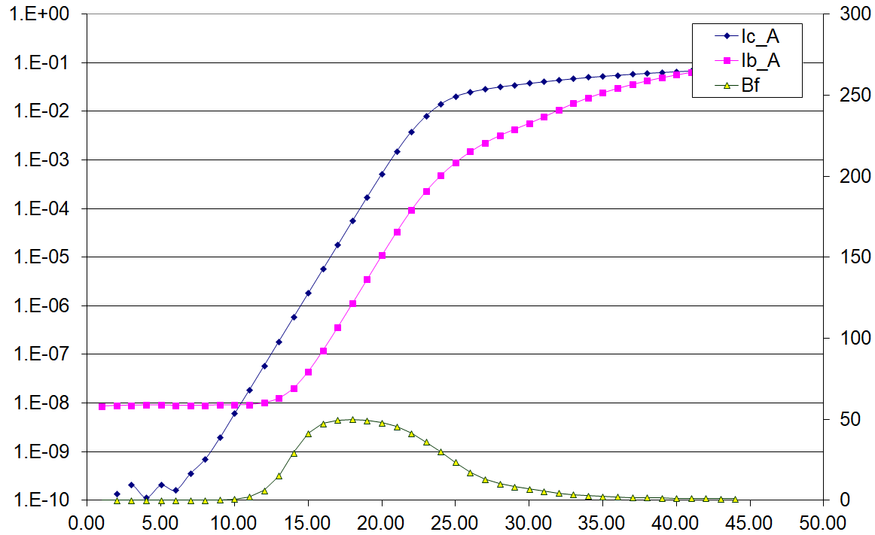

Рисунок 2 – Средняя характеристика Гуммеля pnp транзисторов

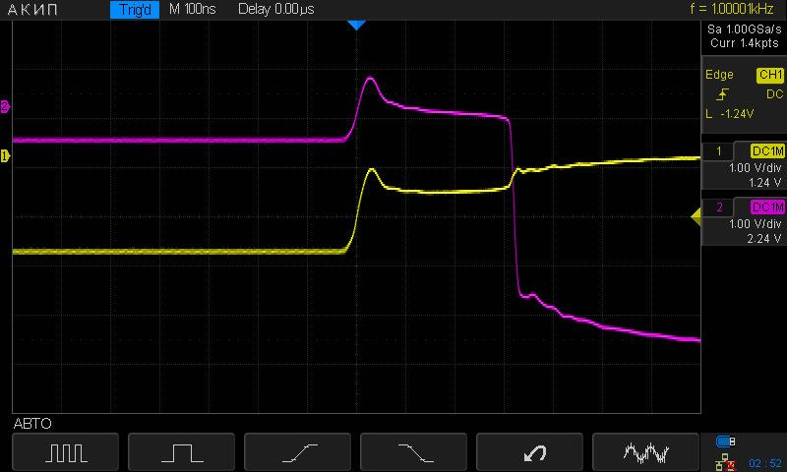

Рисунок 3 – Динамические характеристики транзистора

Далее можно переходить к этапу моделирования. Требуется создать схемы, представленные выше и начинать сравнение характеристик смоделированных и полученных в результате измерений.

При моделировании важно учесть, что для подбора динамических характеристик нужно использовать характеристики, подобранные на этапе работы со статическими характеристиками. В случае, если возникают сложности с подбором динамических характеристик, следует вернуться к статическим характеристикам, подобрать их, а далее продолжать работу с динамическими.

Пример параметров, получаемых из статических характеристик:

.model project NPN (IS=1.038E-16 BF=100 NF=1 VAF=100 IKF=1.2e-2 ISE=2E-12 NE=100 BR=50 NR=100 VAR=100 IKR=8 ISC =10E-12 NC=1.1 RB=8.1 RE=0.3 RC=8.8)

Пример параметров, получаемых из динамических характеристик:

CJE=1e-11 CJC=2000e-12 Tf=1e-16 Tr=1.1e-8

На этом этапе необходимо менять параметры транзистора таким образом, чтобы получить максимальное совпадение характеристик.

Для того чтобы получить данные с графиков в LTSpice, нужно нажать на окно с графиком, далее File → Export data as text. Таким образом, данные выгружаются в файл .txt, откуда их можно переносить в Excel и далее уже строить график для сравнения.

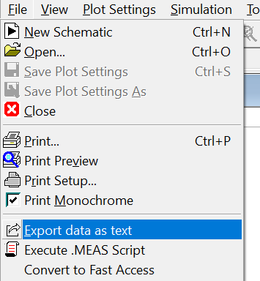

Рисунок 4 – Получение данных с графика

Когда параметры подобраны, модели транзисторов можно использовать для моделирования операционных усилителей.

# Использование оснастки

Для разработки SPICE-моделей npn и pnp биполярных транзисторов необходимо провести измерения статических и динамических характеристик транзисторов каждого типа. Для этого этапа нужно собрать схемы с помощью изготовленной оснастки.

Для измерения статических характеристик транзистора нужно подключить транзистор в посадочное место. После этого нужно Подключаем мультиметр к SMA-входам, по необходимости подключить резисторы, катушки. Необходимо заземлить базу и коллектор, а на эмиттер подать напряжение. При возникновении паразитных эффектов следует добавить в цепь катушки.

Для измерения динамических характеристик транзистора нужно на коллектор через резистор подавать постоянное напряжение, на базу подавать импульс с разной частотой (подключение генератора), а эмиттер подключить на землю.

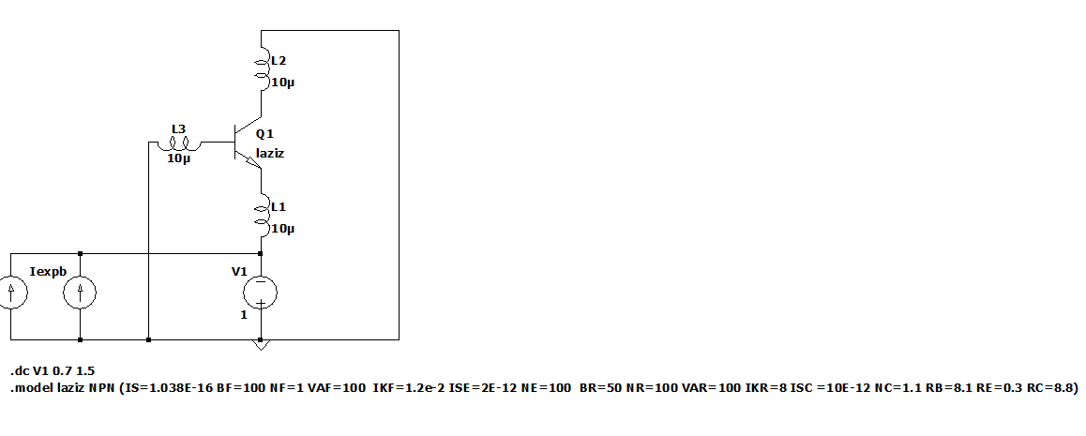

Рисунок 5 – Схема для получения статических характеристик NPN транзистора

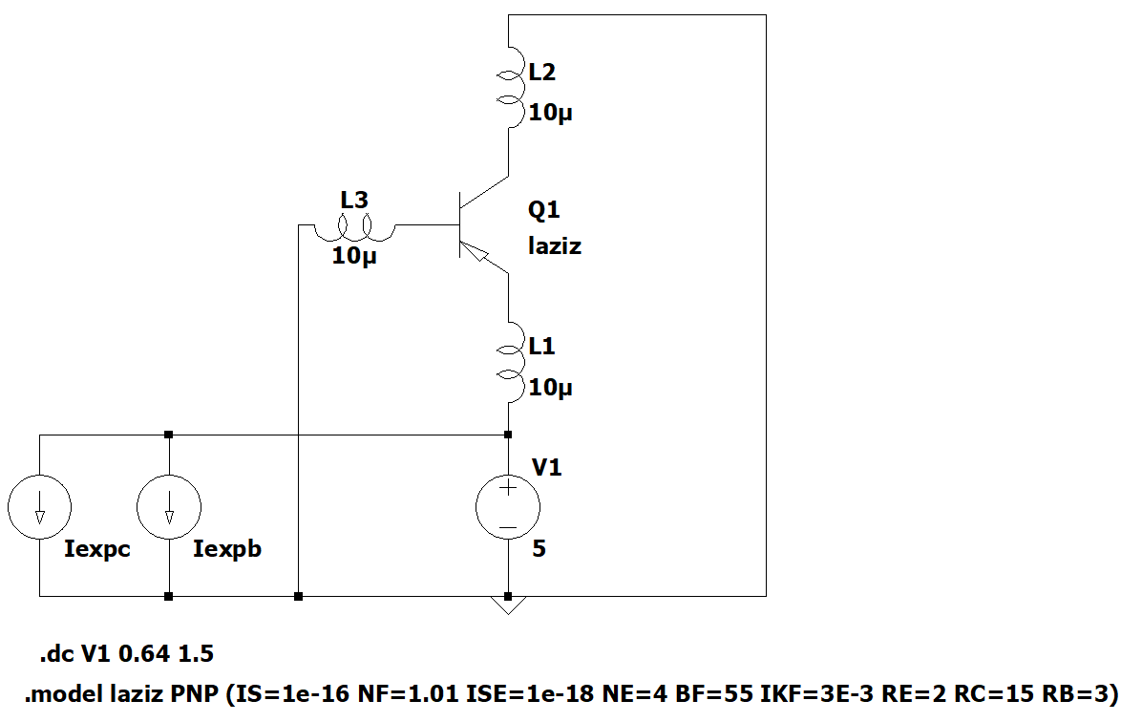

Рисунок 6 – Схема для получения статических характеристик PNP транзистора

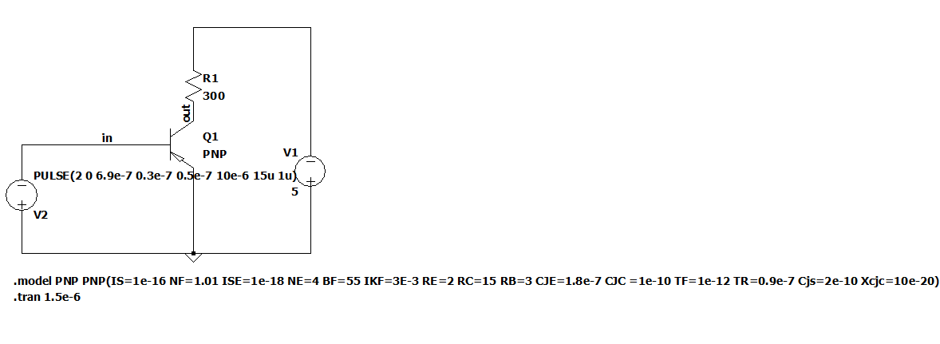

Рисунок 7 – Схема для получения динамических характеристик PNP транзистора

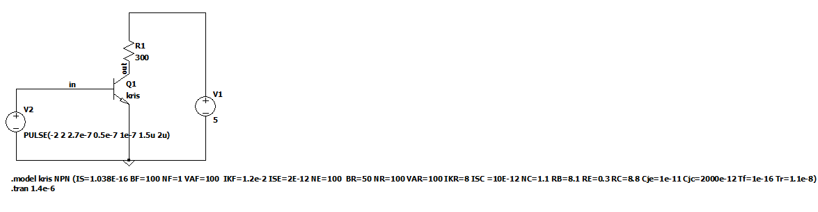

Рисунок 8 – Схема для получения динамических характеристик NPN транзистора

В схеме присутствуют резисторы переменного сопротивления RP1, RP2, RP3 для возможности подключения нагрузки. SMA–разъемы RF (8 штук) нужны для сверхвысокочастотных (СВЧ) измерений. Переключатели (U, J) позволяют подключать нагрузку к определенному выводу микросхемы и, помимо этого, подключать катушки L (8 штук), которые помогают исключить паразитные эффекты.

Для того чтобы полностью отключить конденсатор C от цепи измерений, необходимо отключить два переключателя по обе стороны от конденсатора, в этом случае его обкладки не будут заряжаться и вносить изменения в результаты.

По результатам измерений должны быть разработаны модели тестовых структур.

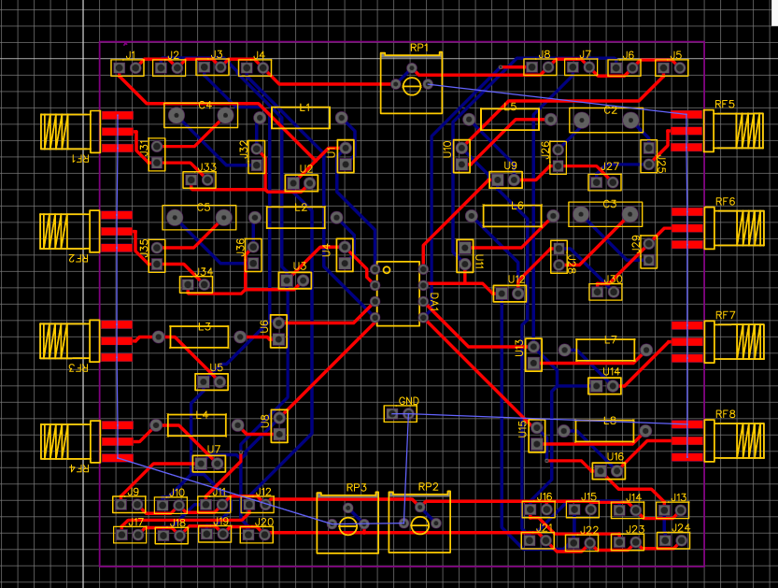

Рисунок 9 – Оснастка в виде платы для проведения измерений и подавления паразитных возбуждений

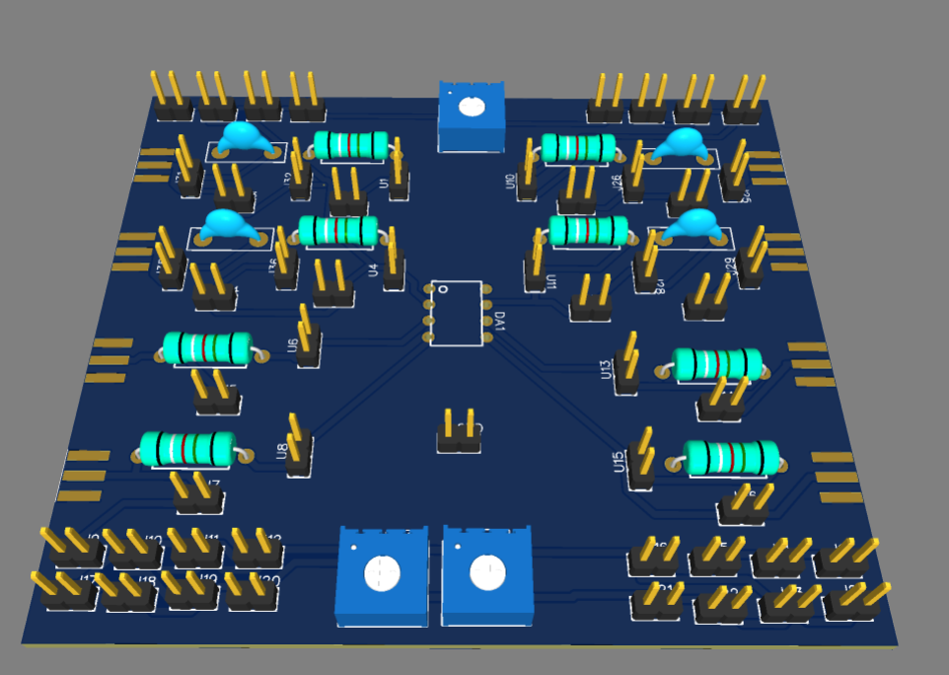

Рисунок 10 – 3D–модель оснастки

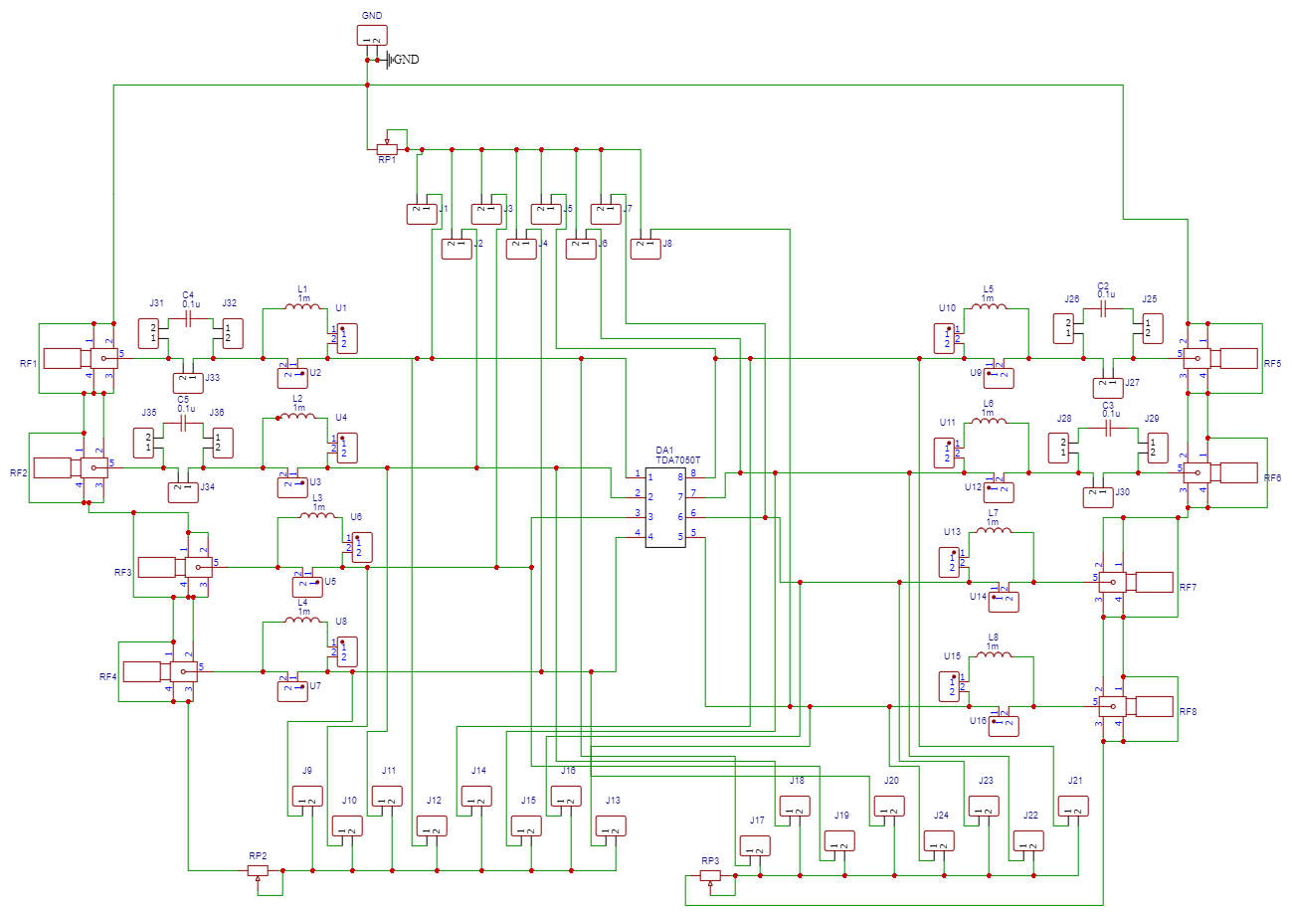

Рисунок 11 – Схема оснастки для проведения измерений и подавления паразитных возбуждений

# Моделирование с использованием разработанных моделей биполярных транзисторов

По результатам измерений должны быть разработаны SPICE-модели биполярных транзисторов, позволяющие проводить схемотехническое моделирование ОУ в среде LTSpice.

Пример для npn транзистора:

.model name NPN (IS=1.038E-16 BF=100 NF=1 VAF=100 IKF=1.2e-2 ISE=2E-12 NE=100 BR=50 NR=100 VAR=100 IKR=8 ISC =10E-12 NC=1.1 RB=8.1 RE=0.3 RC=8.8 CJE=1e-11 CJC=2000e-12 TF=1e-16 TR=1.1e-8)

Пример для pnp транзистора:

.model name PNP(IS=1e-16 NF=1.01 ISE=1e-18 NE=4 BF=55 IKF=3E-3 RE=2 RC=15 RB=3 CJE=1.8e-7 CJC =1e-10 TF=1e-12 TR=0.9e-7 CJS=2e-10 XCJC=10e-20)

Чтобы проводить схемотехническое моделирование операционного усилителя, для двух типов транзисторов NPN и PNP необходимо написать “.model” и далее прописать параметры.

Пример одного из возможных вариантов приведен на рис. 12.

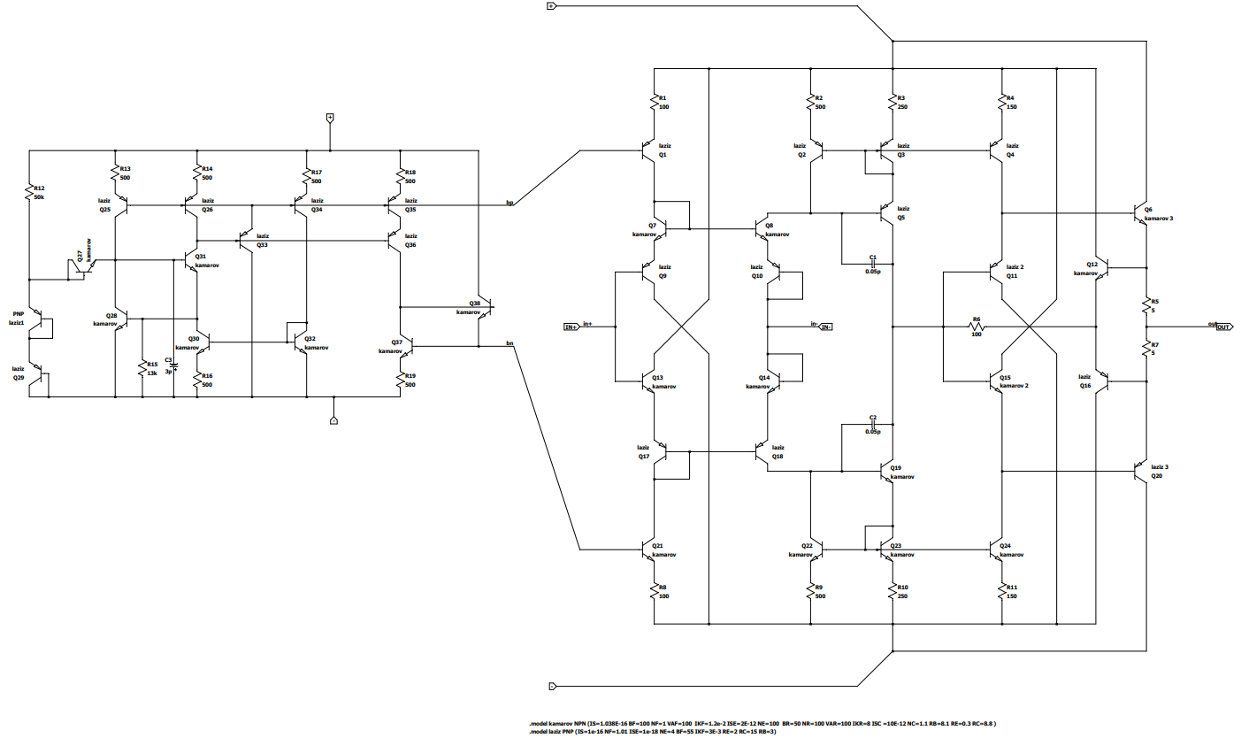

Рисунок 12 – Общий вид модели ОУ